TRILBALK

Benzine of elektrische uitvoering.

GEBRUIKS- EN VEILIGHEIDSVOORZIENINGEN:

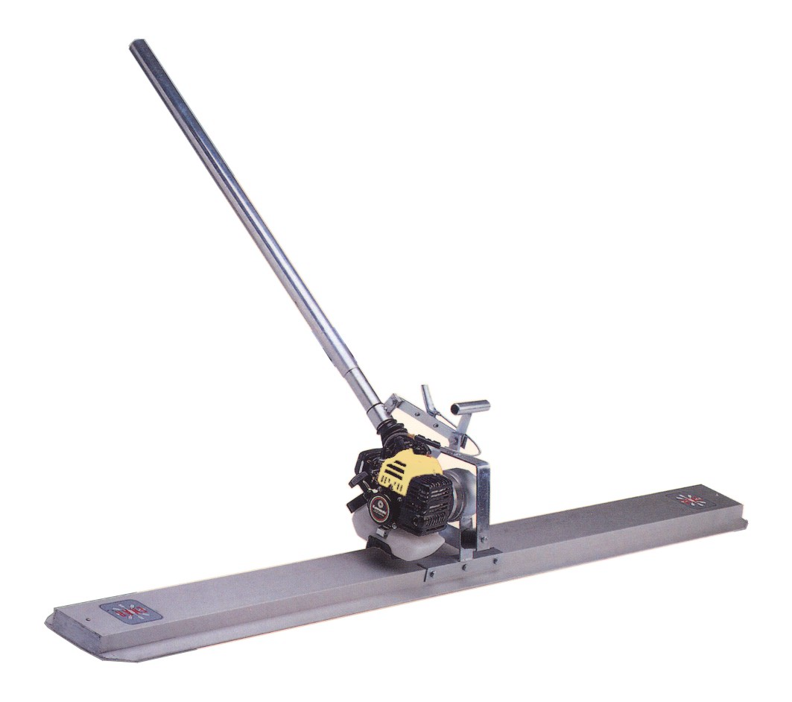

INLEIDING

Wij danken u voor uw vertrouwen in het merk Carat.
Voor een maximale prestatie van het gereedschap raden wij u aan de adviezen met betrekking tot veiligheid, onderhoud en gebruik in deze handleiding zorgvuldig te lezen en op te volgen.
Defecte onderdelen dienen direct te worden vervangen om grotere problemen te voorkomen.
De effectieve levensduur van het gereedschap wordt verhoogd als de instructies in de handleiding in acht worden genomen.
We zijn graag bereid u te helpen met uitleg of adviezen over het gereedschap.
INHOUD

Pag.
INLEIDING 2
INHOUD 3
1. KENMERKEN TRILBALKEN 4
2. VOORWAARDEN VOOR GEBRUIK 5
3. WERKING EN ONDERHOUD 6
3.1 Voordat u met de werkzaamheden begint 6
3.1.1 Gebruik van verlengsnoeren 6
3.2 Periodiek onderhoud 8 3.2.1 Onderhoud benzinemotor 8 3.2.2 Onderhoud elektromotor 8
3.3 Opbergen 9
3.4 Transport 9
4. STORINGEN OPZOEKEN 9
5. ONDERDELENLIJST EN ELECTRISCH SCHEMA 10
5.1 Identificatieplaatjes 10
5.2 Elektrisch schema + onderdelen 10
5.3 Schema + onderdelenlijst benzine-uitvoering 11
6. ONDERDELEN BESTELLEN 12
6.1 Instructies voor het bestellen van onderdelen 12
6.2 Instructies voor garantieclaims 12

1. KENMERKEN TRILBALKEN

De trilbalk wordt gebruikt voor het afwerken van betonvloeren.

Vanwege het lage gewicht, kan de trilbalk door één persoon bediend worden.

Het gebruik van geleiders is niet nodig, men kan direct op het beton werken.

Gelamineerd aluminium biedt een hoge weerstand en een perfecte vlakheid.

De trilling kan geregeld worden door regeling van de accelerator bij de trilbalken die voortgedreven worden door een benzinemotor.

KENMERKEN BENZINEMOTOR 2-TAKT
MOTORTYPE  VERMOGEN  MAX. OMWENTELING  CARBURATOR  ONTSTEKING  START  BRANDSTOF  RESERVOIR  TRANSMISSIE  GEWICHT | 2-takt, 18,4cc³, luchtgekoeld  1,1 PK bij 6500 rpm  8000 rpm  membraam  magneet transistor  ontstekingsspoel  benzine / olie 25:1  500 cm³  centrifugaalkoppeling  2,9 kg.

KENMERKEN BENZINEMOTOR 4-TAKT
MOTORTYPE  VERMOGEN  MAX. OMWENTELING  CARBURATOR  ONTSTEKING  START  BRANDSTOF  RESERVOIR  TRANSMISSIE  GEWICHT | 4-takt, 21cc³, luchtgekoeld  1,2 PK bij 6500 rpm  3600 rpm  membraam  magneet transistor  ontstekingsspoel  loodvrij 98octaan  500 cm³  centrifugaalkoppeling  2,9 kg.

KENMERKEN ELECTROMOTOR
MOTORTYPE  VERMOGEN  RPM  CONDENSATOR  AANSLUITING  GEWICHT | Monofasige externe triller  105 W.  3000 rpm  3,15 en F  220V. – 50 Hz  4,0 kg.
2. VOORWAARDEN VOOR GEBRUIK

Lees de gebruiksvoorschriften aandachtig door voor uw eigen veiligheid alsook die van anderen en om schade aan het gereedschap te voorkomen:

1. Verzeker uzelf ervan dat de bedieners de handleiding in acht nemen betreft het juiste gebruik van deze trilbalk.
2. Deze trilbalk dient uitsluitend te worden gebruikt voor het specifieke werk waar het voor is ontwikkeld en met inachtname van de aanwijzingen van deze handleiding
3. Vermijdt enige aanraking van de trillingsgroep wanneer de motor aanstaat.
4. Werk niet in de nabijheid van ontvlambare vloeistoffen noch op plaatsen die aan ontvlambare gassen worden blootgesteld.
5. Sta onbevoegd personeel niet toe om de trilbalk te bedienen.
6. Verzeker uzelf ervan dat de trilbalk altijd schoon en droog is.
7. Controleer dat de schroeven en bouten goed bevestigd zijn voordat u met het werk begint.
8. Schakel de trilbalk niet uit voordat het beton volledig geoscilleerd is.
9. Zie af van gebruik van de trilbalk indien u gebreken of defecten vaststelt.
10. Trilbalk met benzine motor:
- Lees zorgvuldig de handleiding van de motorleverancier voordat u met het werk begint.
- Werk niet in gesloten ruimtes, de uitlaatgassen kunnen giftig zijn.
- Wacht gedurende 5 minuten alvorens benzine bij te vullen zodat de motor afkoelt.
11. Trilbalk met elektromotor:
- Lees zorgvuldig de handleiding van de motorleverancier voordat u met het werk begint.
- Controleer dat zowel voltage en frequentie overeenkomen met de specificaties op het typeplaatje voordat u de motor op de stroombron aansluit.
- Verzeker uzelf ervan dat de kabels in goede staat verkeren en van de juiste diameter zijn.
- Indien de trilbalk op een generator is aangesloten, controleer dat de uitgaande specificaties van de generator overeenkomen met het model zoals op het typeplaatje is aangegeven.
- Verzeker uzelf ervan dat de luchtaanvoer opening schoon en open staat voor het correct functioneren van de motor.
- Tijdens gebruik kan dit apparaat het toegestane geluidsniveau van 85dB overschrijden.
Zorg voor goed beschermend materiaal indien dit het geval is.

BOVENDIEN DIENEN DE PLAATSELIJKE LANDELIJKE VERORDENINGEN IN ACHT TE WORDEN GENOMEN.

3. WERKING EN ONDERHOUD

3.1 VOORDAT U MET DE WERKZAAMHEDEN BEGINT:
1. Verzeker u ervan dat alle veiligheidsmiddelen onder normale omstandigheden functioneren voordat u met de werkzaamheden begint.

2. BENZINE MOTOR:
Lees zorgvuldig de handleiding van de motor. Werk niet in schaars geventileerde ruimtes, Verzeker uzelf ervan dat er zich geen ontvlambare producten bij de uitlaat van de motor bevinden. Controleer het benzinepeil in het reservoir. Controleer of het oliereservoir van de motor (zie handleiding van de motor) en van de trilgroep maximaal gevuld is.

3. ELEKTROMOTOR:
Schakel de motor uit met de schakelaar voordat u met de werkzaamheden begint. Controleer de stroomkenmerken van de stroombron. Verzeker uzelf ervan dat de kabels in goede staat verkeren. Verzeker uzelf ervan dat de stroombron op de aardeverbinding is aangesloten. Indien u verlengsnoeren gebruikt, lees secties 3.4.1.

4. Draai de klemblokken van de balken los, schuif de balken uit tot de gewenste lengte en draai de klemblokken stevig aan.

5. Start de motor, regel de snelheld met de accelerator (op benzinemotor) totdat een juiste trilling is gevonden en draai de klemblokken nog vaster op de balk aan.

6. Voer het werk uit door aan de centrale handgreep of door aan de buitenste handgrepen van de trilbalk te trekken.

7. Na beëindiging van de werkzaamheden dient u de aangeplakte resten cement op de trilbalk met water te verwijderen.
8. Staakt het gebruik van de machine wanneer u gebreken ontdekt die het veilige gebruik zouden kunnen verminderen en voer desnoods onderhoud of reparatie uit.

3.1.1. GEBRUIK VAN VERLENGSNOEREN (electromotoren)
Verzeker uzelf ervan dat de trilbalk op de aardverbinding is aangesloten om de bediener tegen een elektrische schok te beschermen.
De motoren zijn uitgerust met monofasige drieweg snoeren (2 Fasen + Aarde) en driefasige vierweg snoeren (3 Fasen + Aarde) en hun respectievelijke stekkers. De geschikte contactdozen dienen te worden gebruikt.
Gebruik NOOIT beschadigde snoeren.
Voorkom dat er zware gewichten op de kabels rusten.

Volg de hierna beschreven procedure om de dwarsdoorsnede van het verlengsnoer te bepalen:

Procedure om de hoodzakelijke dwarsdoorsnede van het verlengsnoer te bepalen:
Voer de volgende berekening uit en ga daarbij uit van de grootste doorsnede van de kabel:
- De Ohmweerstand en inductieve kabel met de toegestane voltage van 5%,
Cos.phi=0,8 door middel van de frequentie- en voltage curve.
Bijvoorbeeld:
Nominale Voltage 1-220 V 50 Hz
Nominale intensiteit 10 A
Lengte kabel 100 m
Wanneer we de curve erop naslaan met het gegeven:
intensiteit x lengte = 10 x 1 00 = 1000 Am,
verkrijgen we een doorsnede van 4mm²
2. De toegestane verhitting van de kabel volgens VDE (tabel vereiste minimale doorsnede).
Bijvoorbeeld:
Bij een nominale intensiteit van 10 A, lezen we uit de VDE tabel af dat bij een waarde van 15 A of minder, een doorsnede van 1mm² hoort.

Daarom wordt gekozen voor een doorsnede van 4mm². Kies altijd de hoogste dwarsdoorsnede verkregen uit de 2 bovengenoemde berekeningen.

Minimale doorsnede volgens de VDE-regels
Snoer | Maximum | Maximale smeltveiligheid
Mm² | A | A
1  1,5  2,5  4  6  10  16  25 | 15  18  26  34  44  61  82  108 | 10  10/3 – 16/1  20  25  35  50  63  80

3.2 PERIODIEK ONDERHOUD.

3.2.1. ONDERHOUD BENZINEMOTOR

1. Dagelijks (elke 8 werkuren).
Reinig de motor en de balken, controleer de bouten en moeren,
controleer en vul het motor- en trilgroep oliereservoir.
2. Wekelijks (elke 50 werkuren).
Ververs de motorolie (eerste 20 uur, reinig de bougies en de luchtfilter.
3. Maandelijks (elke 200 werkuren).
Reinig het oliefilter, reinig de bougies en stel de bougies bij.
4. Om de 500 werkuren.
Reinig en stel de generator bij, reinig de cilinderkop en stel de kleppen af.
5. Gebruik uitsluitend originele onderdelen voor alle onderhoudswerkzaamheden.
6. Na onderhoud en service dienen alle veiligheidsvoorzieningen correct te worden gemonteerd.
7. Om de 12 maanden of vaker, afhankelijk van de omstandigheden van gebruik, is het aan te bevelen de trilbalk te laten controleren door een erkende dealer.
- Vul het benzinereservoir niet terwijl u rookt of in de buurt is van enige andere mogelijke gevaarsbron. Vergrendel de benzinekraan voordat u gaat vullen, gebruik loodvrije benzine, reinig de gemorste benzine voordat u de motor start.
- De stationaire nelheid van de motor dient de 3.000 rpm. (fabrieksinstelling) niet te overschrijden. Indien er onderhoudswerkzaamheden aan de motor worden uitgevoerd, dient de snelheid gecontroleerd en afgesteld te worden op 3.000 rpm.
Raadpleeg de motorhandleiding om de snelheid, het starten en het stoppen van de motor af te stellen.

3.2.2 ONDERHOUD ELEKTROMOTOR

- Het onderhoud van de elektromotor dient door een specialist te worden gedaan.
- Verzeker uzelf ervan dat het apparaat niet op een stroombron is aangesloten gedurende de onderhoudswerkzaamheden.
- Gebruik uitsluitend originele onderdelen voor alle onderhoudswerkzaamheden.
- De lagers van de motor vereisen geen specifiek onderhoud.
- Controleer om de 100 werkuren de stekker- en contactdoosaansluitingen evenals de kabels.
- Voorkom oververhitting door een periodieke reiniging van de ventilatieopeningen aan de voor- en achterzijde van de motor uit te voeren.
- Na onderhoud en service dienen alle onderdelen correct te worden gemonteerd.
- Elke 12 maanden of vaker, afhankelijk van de omstandigheden van gebruik, is het aan te bevelen de trilbalk te laten controleren door een erkende dealer.

Draai de moeren en bouten dagelijks vast.
Controleer het oliepeil in het bekrachtigersreservoir elke 100 werkuren en vul eventueel bij (10 W40 ).

3.3. OPBERGEN
Wanneer de trilbalk voor een langdurige periode buiten gebruik blijft, dient u deze op een schone en droge plaats op te bergen.

3.4. TRANSPORT
Bij verplaatsing dient u zich ervan te verzekeren dat de trilbalk beschermd is tegen wegglijden, omvallen of schokken.

4. STORINGEN OPSPOREN

PROBLEEM | OORZAAK / OPLOSSING
De motor werkt niet. | - Controleer het benzinepeil.  - Staat de benzinekraan open?  - Controleer de luchtkleppositie (benzinemotor).  - Controleer de stroombron (electromotor).  - Controleer kabels, schakelaar en stekker (electromotor).
De balk trilt niet. | - Controleer het oliepeil van de bekrachtiger.  - Controleer de aandrijfriem van de bekrachtiger.
De electromotor verhit. | - Reinig de ventilatieopeningen.  - Controleer de stroomtoevoer.

5. ONDERDELENLIJST EN ELECTRISCH SCHEMA

5.1 IDENTIFICATIEPLAATJE
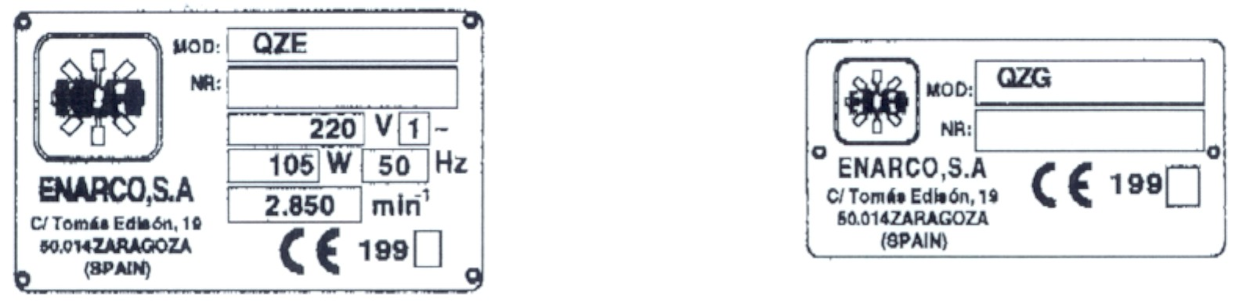
5.2 ELECTRISCH SCHEMA + ONDERDELEN
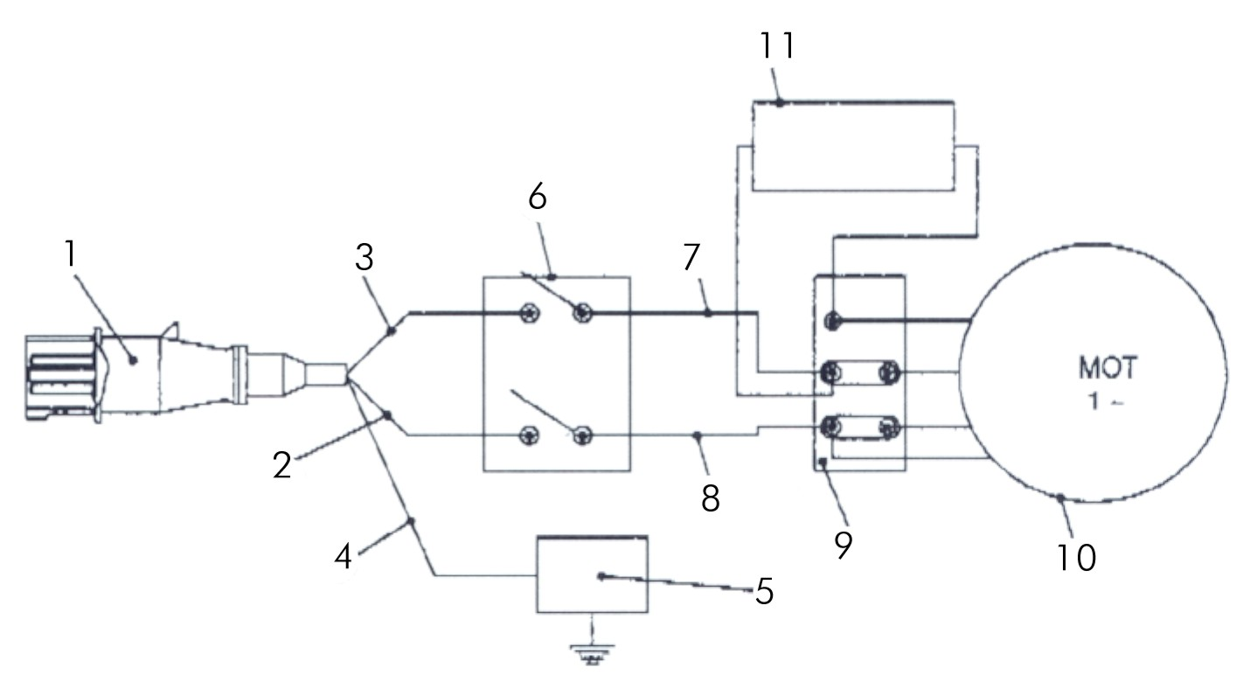
Nr | OMSCHRIJVING | Art. nr.
1  2  3  4  5  6  7  8  9  10  11  12 | Stekker 2 faze + aarde  Kabel naar schakelaar 1,5 mm²  Kabel naar schakelaar 1,5 mm²  Aardekabel  Aansluitpunt aarde  Schakelaar  Kabel naar motor 1,5 mm²  Kabel naar motor 1,5 mm²  Aansluitdoos  Motor  Condensator 3,15 en F  schakelaardoos | 103704  103718  104277  103739

5.3 SCHEMA + ONDERDELENLIJST BENZINE-UITVOERING

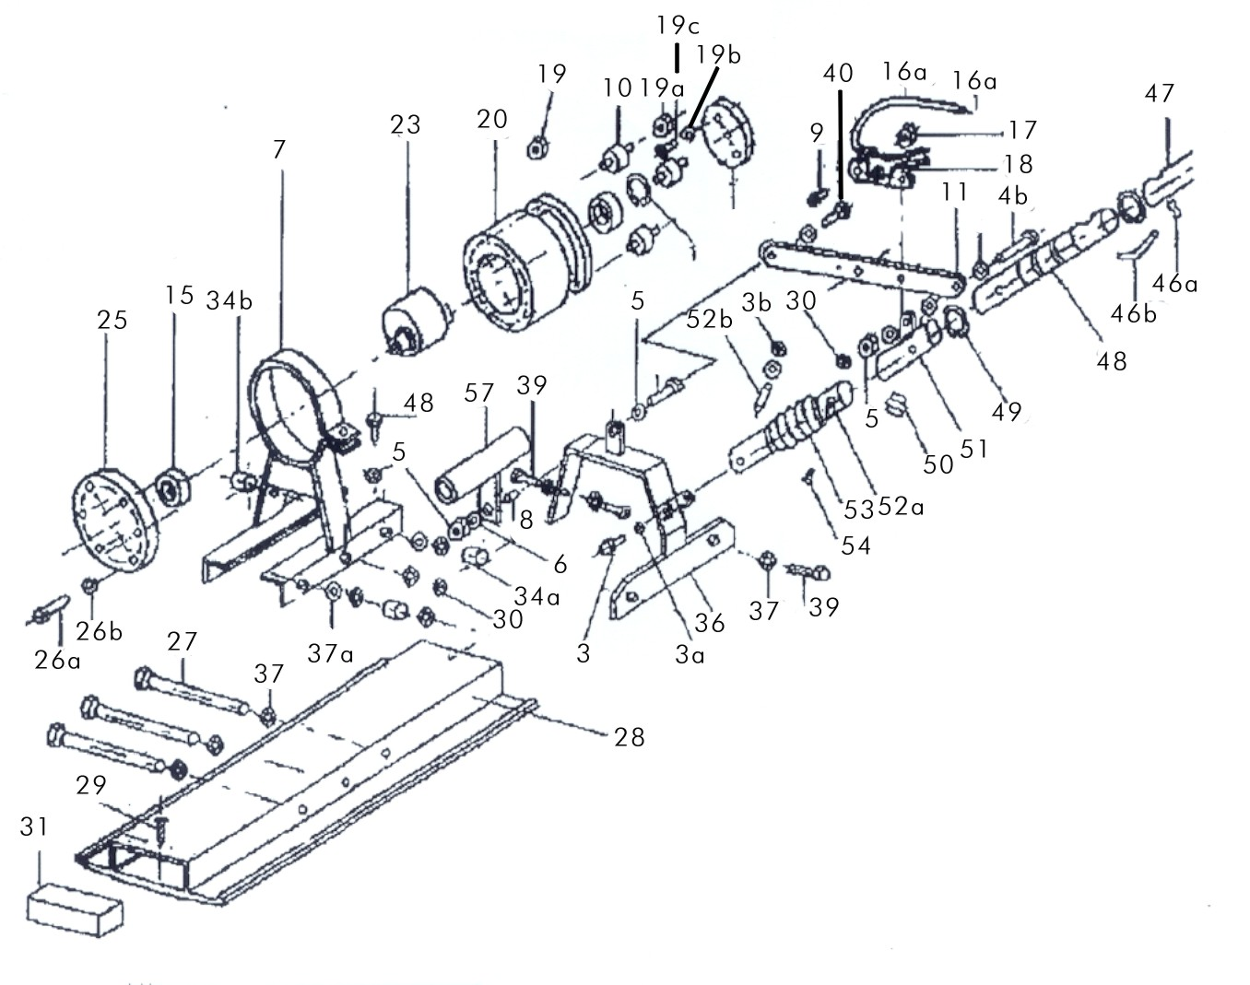
NR | OMSCHRIJVING | NR | OMSCHRIJVING
2  3  4  5  6  7  8  9  10  11  13  14  15  16  17  18  19  20  23  25  26 | Transmissie riem  Zeskantbout  Zeskantbout  Moer  Sluitring  Triltoesteldrager  As  Cilinderkop bout  Schokbreker 20/20  Verbindingsstang  Zeskantbout  Stift  Kogellager  Acceleratorkabel  Moer  Acceleratorknop  Moer  Bekrachtigershuis  Bekrachtigers-as  Bekrachtigershuis rem  Zeskantbout | 27  28  29  30  31  34a  34b  36  37  39  46  47  48  49  50  51  52  53  54  57 | Borgbout + chassis  Karakteristiek aluminium  Afsluitschroef  Moer  Afsluitkap  Schokbreker 40/30  Schokbreker 40/40  Verbindingstuk beugel  (sluit)ring  Schroef  Bevestigingsveer handgreep  Buis handgreep 2 meter  Verbindingsas handgreep  Stift  Smeernippel  Verbindingsstukbeugel  Schroefdraadas  Bescherming  Schroef  Transport hendel

6. ONDERDELEN BESTELLEN

6.1 INSTRUCTIES VOOR HET BESTELLEN VAN ONDERDELEN:
1. Alle aanvragen voor onderdelen moeten worden voorzien van het ONDERDEELNUMMER ZOALS VERMELD IN DE ONDERDELENLIJ5T. Wij raden u aan om het FABRIEKSNUMMER van de machine eveneens te vermelden.

2. Het typeplaatje met fabriek- en modelnummer bevindt zich op de handgreep. Het fabrieksnummer is eveneens aan de buitenkant zichtbaar.

3. Informeer ons over de juiste vervoersinstructies, inclusief de gewenste route en de complete naam- en adresgegevens.

4. Retourneer geen onderdelen aan de fabriek tenzij u hier een schriftelijke goedkeuring voor heeft. Alle geautoriseerde retourneringen dienen te worden verstuurd met vooruitbetaalde verzendkosten.

6.2. INSTRUCTIES VOOR GARANTIECLAIMS

1. De garantie is gedurende 1 jaar na de aankoopdatum van de machine geldig. De garantie is uitsluitend van toepassing op onderdelen met fabrieksfouten. De garantie sluit gebreken die te wijten zijn aan oneigenlijk gebruik van het gereedschap uit. Werkuren en transport worden altijd doorberekend aan de klant.

2. In alle garantieaanvragen dient de machine naar een ERKENDE dealer te worden gestuurd, altijd vergezeld van de complete naam en adresgegevens van de afzender.

3. De technische dienst zal u onmiddellijk op de hoogte brengen van een acceptatie van de garantie en op verzoek zal deze u een technisch rapport overhandigen.

4. De garantie vervalt wanneer de machine eerder door een ander persoon is nagekeken dan door geautoriseerde personen.

